**实验一Multisim软件仿真练习**

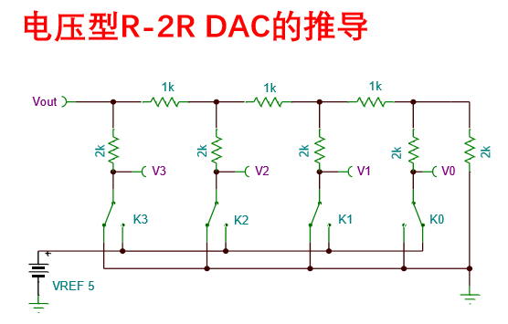

1、如图所示，一个简化的电压型R-2R电阻网络，其中VREF是5V，Vout是电路输出端。V0、V1、V2、V3是支路电压。K0—K3是选通支路到5V还是接地的开关。请根据电路原理知识，推导Vout和V0、V1、V2、V3的关系式。并将推导过程和结果拍照提交。